**PERANCANGAN SISTEM PERTANIAN HIDROPONIK OTOMATIS DENGAN SISTEM NUTRIENT FILM TECHNIQUE PADA TANAMAN SELADA MENGGUNAKAN METODE FUZZY MAMDANI**

**Proposal Skripsi**

**Program Studi Teknik Komputer**



**HANIF AZHAR RAMADHAN**

**2203010075**

**PROGRAM STUDI TEKNIK KOMPUTER**

**FAKULTAS SAINS, TEKNOLOGI, DAN PENDIDIKAN**

**UNIVERSITAS MUHAMMADIYAH LAMONGAN**

**2025**

**BAB I**

**PENDAHULUAN**

* 1. **Latar Belakang**

Pertanian merupakan sektor kunci dalam ketahanan pangan nasional (Chowdhury dkk., 2024). Namun, di tengah tantangan global seperti alih fungsi lahan subur, perubahan iklim, dan tekanan populasi, model pertanian konvensional menjadi kurang berkelanjutan (Palmitessa dkk., 2024). Hal ini mendorong adopsi teknik budidaya inovatif yang lebih efisien dalam penggunaan sumber daya, adaptif terhadap lingkungan terkendali, dan dapat diimplementasikan pada ruang terbatas (Chowdhury dkk., 2024). Salah satu solusi yang menawarkan paradigma baru dalam bercocok tanam adalah hidroponik (Nitu dkk., 2024), suatu sistem yang meniadakan ketergantungan pada media tanah dengan memanfaatkan larutan air bernutrisi untuk menopang pertumbuhan tanaman (Yang dkk., 2024).

Dari berbagai teknik hidroponik, Nutrient Film Technique (NFT) menonjol karena efisiensi sirkulasinya (Nitu dkk., 2024) . Teknik ini bekerja dengan mengalirkan lapisan larutan nutrisi yang tipis secara terus-menerus melewati perakaran tanaman (Pastor-Arbulú dkk., 2025). Metode ini tidak hanya menyuplai hara tetapi juga memastikan ketersediaan oksigen yang memadai bagi akar (Nitu dkk., 2024). Keunggulan utama sistem NFT terletak pada siklus nutrisi yang berulang, di mana larutan sisa dialirkan kembali ke tangki untuk digunakan ulang, sehingga mengurangi limbah (Palmitessa dkk., 2024). Meski efisien, sistem ini memiliki kelemahan berupa sensitivitas tinggi terhadap fluktuasi parameter lingkungan (Agustian dkk., 2022). Perubahan kecil pada pH, Electrical Conductivity (EC) sebagai indikator kepekatan nutrisi, suhu air, dan debit aliran dapat langsung mengganggu keseimbangan penyerapan hara oleh tanaman (Yang dkk., 2024) seperti salada, pakcoy, tomat dan lain sebagainya.

Komoditas seperti selada (Lactuca sativa) sangat cocok dibudidayakan dengan sistem NFT karena siklus hidupnya yang pendek dan responnya yang baik terhadap lingkungan hidroponik (Chowdhury dkk., 2024). Akan tetapi, untuk mencapai hasil yang optimal, selada memerlukan kestabilan kondisi budidaya. pH yang tidak stabil dapat mengunci ketersediaan unsur hara mikro, sementara EC yang terlalu tinggi berisiko menyebabkan dehidrasi pada sel akar (Yang dkk., 2024). Demikian pula, suhu air yang meningkat dapat menurunkan kadar oksigen terlarut, menghambat proses respirasi akar (Liu dkk., 2025). Oleh karena itu, diperlukan sebuah sistem otomatis yang mampu menjaga semua parameter ini dalam rentang ideal secara real-time untuk memastikan pertumbuhan yang prima.

Beberapa penelitian terdahulu telah mengembangkan sistem otomatis untuk hidroponik, namun masih terdapat celah untuk pengembangan lebih lanjut. Penelitian oleh (Fauzan dan Saptarini, 2021) sukses mengimplementasikan Fuzzy Mamdani, namun berfokus pada kontrol satu parameter, yaitu pada penelitian oleh (Jain dkk., 2024) merancang sistem kendali otomatis untuk pH dan EC, tetapi belum memasukkan faktor suhu dan debit aliran yang juga kritis. Sementara itu, (Escalante-Mamami dkk., 2025) mengembangkan sistem hidroponik berbasis IoT, tetapi penekanan penelitiannya lebih pada aspek jaringan dan pemantauan, bukan pada pengembangan logika kontrol yang adaptif.

Untuk memenuhi kebutuhan tersebut, pendekatan logika Fuzzy Mamdani menawarkan solusi yang tepat (Fauzan dan Saptarini, 2021). Berbeda dengan sistem kontrol konvensional yang beroperasi pada nilai ambang batas yang kaku (Agustian dkk., 2022), logika fuzzy memiliki kemampuan untuk menirukan penalaran manusia dalam menangani kondisi yang tidak pasti atau kabur (Fauzan dan Saptarini, 2021). Dalam konteks hidroponik, sistem ini dapat memproses berbagai input sensor (seperti pH, EC, dan suhu) yang berfluktuasi secara bersamaan dan mengambil keputusan korektif yang halus dan terintegrasi (Nitu dkk., 2024), seperti menyesuaikan bukaan katup atau menambah nutrisi, sehingga kondisi lingkungan selalu mendekati titik optimal (Sulaiman dkk., 2025).

Berdasarkan celah penelitian tersebut, studi ini hadir dengan keaslian dan kontribusi melalui penerapan logika Fuzzy Mamdani yang terintegrasi untuk mengendalikan empat parameter utama secara simultan yaitu pH, EC, suhu air, dan debit aliran pada sistem NFT untuk budidaya selada. Sistem yang dirancang tidak hanya memantau tetapi juga secara dinamis menyesuaikan kondisi nutrisi dan lingkungan berdasarkan aturan fuzzy yang komprehensif. Perbedaan mendasar dengan penelitian sebelumnya terletak pada pendekatan multi-parameter yang terpadu dalam satu kerangka kerja Fuzzy Mamdani, yang bertujuan untuk menciptakan dan mempertahankan stabilitas lingkungan nutrisi secara holistik. Dengan demikian, penelitian ini diharapkan dapat memberikan kontribusi signifikan terhadap pengembangan sistem hidroponik yang lebih presisi, tangguh, dan mandiri.

* 1. **Rumusan Masalah**

Berdasarkan uraian latar belakang yang telah dijelaskan, maka permasalahan utama yang akan dibahas dan dijabarkan ke dalam beberapa rumusan masalah sebagai berikut:

1. Bagaimana merancang sistem hidroponik otomatis berbasis NFT yang mampu mengontrol pH, EC, suhu, dan debit aliran pada tanaman selada?
2. Bagaimana menerapkan metode Fuzzy Mamdani untuk mengatur perubahan nilai sensor secara adaptif guna menjaga kondisi optimal tanaman?
   1. **Batasan Masalah**

Agar penelitian ini memiliki arah yang jelas dan ruang lingkup pembahasan tidak terlalu luas, maka ditetapkan beberapa batasan masalah sebagai berikut:

1. Pemilihan selada dilakukan karena tanaman ini memiliki masa tanam yang singkat, mudah beradaptasi dengan sistem NFT.
2. Sistem NFT dipilih karena karakteristiknya yang hemat air, bersirkulasi tertutup, dan stabil dalam penyaluran larutan nutrisi
3. Parameter lingkungan penelitian yang dikendalikan meliputi pH larutan nutrisi, EC (kadar kepekatan nutrisi), suhu air, dan ketinggian air/debit aliran.
4. Fuzzy Mamdani dipilih karena memiliki kemampuan inferensi yang menyerupai penalaran manusia dan mudah diimplementasikan pada sistem kontrol berbasis mikrokontroler.
5. Pengujian yang dirancang dalam skala kecil (miniatur) dan diimplementasikan di halaman belakang rumah peneliti.
6. Penelitian ini difokuskan pada kestabilan parameter larutan nutrisi dalam sistem NFT.
   1. **Tujuan Penelitian**

Berdasarkan rumusan masalah yang telah ditetapkan, tujuan dari penelitian ini dapat dijabarkan sebagai berikut:

1. Merancang dan mengimplementasikan sistem hidroponik otomatis berbasis NFT untuk mengontrol pH, EC, suhu air, dan debit aliran pada tanaman selada.
2. Menerapkan logika Fuzzy Mamdani sebagai pengendali utama guna menjaga kestabilan parameter budidaya dalam rentang optimal pertumbuhan selada.
   1. **Manfaat Penelitian**

Penelitian ini diharapkan dapat memberikan manfaat baik secara teoretis maupun praktis sebagai berikut:

1. Menambah kajian ilmiah dalam bidang sistem kendali pertanian hidroponik, khususnya mengenai penerapan metode Fuzzy Mamdani untuk menjaga kestabilan kondisi larutan nutrisi pada sistem Nutrient Film Technique (NFT) tanaman selada.
2. Menyediakan rancangan sistem hidroponik otomatis yang efisien dan adaptif, yang dapat membantu petani atau pelaku usaha hidroponik dalam menjaga kestabilan kondisi nutrisi tanaman selada secara berkelanjutan tanpa harus melakukan pengaturan manual.
3. Memudahkan proses pemantauan kondisi tanaman melalui sistem pemantauan jarak jauh (remote monitoring), sehingga pengguna dapat mengamati nilai sensor dan status aktuator secara real-time tanpa harus hadir di lokasi penanaman.
4. Meningkatkan efisiensi penggunaan air dan nutrisi, sebab sistem yang dirancang mampu mempertahankan keseimbangan nutrisi pada tingkat optimal untuk pertumbuhan tanaman, sekaligus meminimalkan pemborosan sumber daya

**BAB II**

**TINJAUAN PUSTAKA DAN DASAR TEORI**

**2.1 Tinjauan Pustaka**

Metode hidroponik telah menjadi salah satu pendekatan modern dalam budidaya tanaman karena mampu meningkatkan efisiensi lahan dan penggunaan air (Agustian dkk., 2022 ). Sistem ini memungkinkan akar tanaman memperoleh unsur hara langsung dari larutan nutrisi yang terlarut dalam air, tanpa memerlukan media tanah (Chowdhury dkk., 2024). Dari berbagai teknik yang dikembangkan, Nutrient Film Technique (NFT) merupakan salah satu metode paling efisien karena menggunakan lapisan air nutrisi yang tipis dan mengalir secara terus-menerus pada akar tanaman seperti salada, pakcoy, tomat dan sebagainya, sehingga akar dapat memperoleh oksigen dan unsur hara dalam jumlah seimbang (Nitu dkk., 2024). Sistem NFT juga dikenal hemat air karena larutan yang tidak diserap tanaman dapat disirkulasikan kembali ke tangki utama (Palmitessa dkk., 2024).

Penelitian agronomi menunjukkan bahwa selada (Lactuca sativa) merupakan tanaman yang sangat cocok dibudidayakan menggunakan sistem NFT karena memiliki siklus tanam pendek dan respons tinggi terhadap perubahan lingkungan (Yang dkk., 2024). Kinerja sistem NFT sangat dipengaruhi oleh kondisi parameter lingkungan, terutama pH larutan nutrisi, tingkat kepekatan nutrisi atau EC, suhu air, dan debit aliran. Nilai pH yang tidak stabil dapat menghambat penyerapan unsur mikro, sementara EC yang terlalu tinggi dapat menurunkan kemampuan akar menyerap air (Nitu dkk., 2024). Suhu air dan laju aliran juga menentukan kelarutan oksigen yang dibutuhkan untuk respirasi akar (Chowdhury dkk., 2024).

Beberapa penelitian berfokus pada optimasi pertumbuhan selada melalui pengaturan kondisi fisik sistem NFT. (Nitu dkk., 2024) menemukan bahwa oksigen ke dalam cairan dan pengaturan laju aliran air berpengaruh signifikan terhadap laju fotosintesis dan bobot segar tanaman. Penelitian oleh (Liu dkk., 2025) menunjukkan bahwa pengaturan aliran intermiten pada NFT dapat meningkatkan hasil panen dengan mengurangi stres akar akibat kejenuhan air yang berlebihan. Oleh karena itu dibutuhkan sebuah sistem yang mengatur pertumbuhan tanaman agar optimal, salah satunya dengan menggunakan metode fuzzy mamdani (Fauzan dan Saptarini, 2021).

Beberapa studi lain memperkuat penerapan logika fuzzy dalam sistem hidroponik. (Pastor-Arbulú dkk., 2025) menerapkan fuzzy untuk simulasi pengaturan nutrisi, menunjukkan bahwa sistem dapat beradaptasi terhadap perubahan nilai sensor tanpa memerlukan parameter tetap. (Fauzan dan Saptarini., 2021) juga menerapkan logika fuzzy Mamdani untuk mengontrol EC pada sistem hidroponik, namun ruang lingkup penelitian mereka hanya mencakup satu variabel kontrol. Sementara itu, (Escalante-Mamami dkk., 2025) mengintegrasikan fuzzy Mamdani dengan pemantauan berbasis IoT sehingga pengguna dapat memantau kondisi sistem secara daring, meskipun mekanisme kontrol utama masih dilakukan secara manual tanpa adanya pengendalian otomatis.

Dalam konteks pengendalian otomatis, penerapan logika fuzzy Mamdani telah terbukti efektif untuk sistem yang memiliki data sensor tidak pasti dan hubungan antar variabel yang kompleks (Fauzan dan Saptarini, 2021). Fuzzy Mamdani bekerja berdasarkan aturan linguistik yang menyerupai cara manusia mengambil keputusan, sehingga mampu menyesuaikan keluaran sistem terhadap perubahan input secara lebih halus dibandingkan sistem kontrol konvensional (Fauzan dan Saptarini, 2021). (Escalante-Mamami dkk., 2025) menunjukkan bahwa logika fuzzy mampu menjaga kestabilan nutrisi dan pH secara lebih konsisten dibandingkan metode kontrol berbasis ambang batas tetap. Selain itu, penelitian (Jain dkk., 2024) mengembangkan sistem pengatur pH dan EC otomatis pada hidroponik berbasis mikrokontroler, meskipun masih terbatas pada dua parameter dan belum mengintegrasikan faktor suhu serta debit aliran.

Perkembangan penelitian pada sistem hidroponik juga banyak diarahkan pada integrasi Internet of Things (IoT) untuk memudahkan proses pemantauan dan pencatatan data secara real-time. (Nawshad dkk., 2025) mengembangkan sistem hidroponik yang dilengkapi dengan pemantauan jarak jauh untuk memudahkan pengguna yang tidak berpengalaman dalam mengelola nutrisi tanaman. (Jain dkk., 2024) dan penelitian yang dilakukan oleh (Herrera-Arroyo dkk., 2025) juga menunjukkan bahwa integrasi sensor, mikrokontroler, dan konektivitas jaringan dapat membantu operator memantau kondisi sistem dari perangkat seluler. Fitur pemantauan ini tidak hanya meningkatkan efisiensi kerja, tetapi juga membantu dalam analisis kestabilan parameter lingkungan dan kinerja sistem pengendalian (Herrera-Arroyo dkk., 2025).

Penelitian oleh (Palmitessa dkk., 2024) menegaskan bahwa tantangan utama dalam sistem NFT adalah menjaga keseimbangan antara efisiensi penggunaan air dan konsistensi suplai nutrisi. Oleh karena itu, penggunaan sistem kontrol adaptif seperti fuzzy menjadi penting agar aliran nutrisi dapat disesuaikan terhadap dinamika kondisi lingkungan tanpa intervensi manual. Studi (Nitu dkk., 2024) memperlihatkan bahwa perubahan kecil pada parameter pH dan EC dapat berdampak signifikan terhadap serapan unsur hara dan pertumbuhan daun (Yang dkk., 2024). Temuan tersebut memperkuat alasan perlunya sistem pengendalian otomatis yang mampu menjaga stabilitas keempat parameter tersebut secara simultan.

Dari hasil-hasil penelitian sebelumnya, terlihat bahwa sebagian besar studi masih berfokus pada pengendalian satu atau dua parameter lingkungan secara terpisah (Nitu dkk., 2024), seperti pH dan EC, tanpa mempertimbangkan hubungan dinamis antara suhu air dan debit aliran. Beberapa penelitian juga hanya melakukan simulasi tanpa implementasi langsung dalam sistem hidroponik NFT berskala nyata (Pastor-Arbulú dkk., 2025). Oleh karena itu, penelitian ini memiliki kebaruan dalam menggabungkan pengendalian multi-parameter berbasis fuzzy Mamdani dengan sistem NFT tanaman selada, serta dilengkapi dengan pemantauan jarak jauh berbasis jaringan nirkabel. Kombinasi tersebut diharapkan dapat menciptakan sistem hidroponik otomatis yang lebih presisi, efisien, dan mudah dioperasikan untuk menjaga kondisi optimal bagi pertumbuhan tanaman.

**2.2 Dasar Teori**

**2.2.1 Sistem Hidroponik**

Hidroponik adalah metode bercocok tanam tanpa menggunakan tanah, di mana akar tanaman memperoleh unsur hara melalui larutan nutrisi air yang terkontrol (Chowdhury dkk., 2024) yang tunjukan pada gambar 2.1. Sistem ini menekankan efisiensi pemanfaatan air dan nutrisi sehingga sangat cocok dikembangkan di area yang memiliki keterbatasan lahan (Pangaribuan dkk., 2022).

Menurut penelitian (Taulabi dkk., 2024), hidroponik dianggap sebagai alternatif pertanian modern yang efisien, dapat dilakukan sepanjang tahun, dan menghasilkan produk yang higienis serta bernilai gizi tinggi. Sedangkan (Ramady dkk., 2021) menjelaskan bahwa hidroponik memanfaatkan sensor dan mikrokontroler untuk memantau kondisi lingkungan seperti suhu, pH, dan nutrisi, guna menjaga stabilitas pertumbuhan tanaman.

Keunggulan dari sistem hidroponik yaitu tidak memerlukan media tanah sehingga dapat digunakan pada lahan yang sempit seperti perkotaan (Pangaribuan dkk., 2022). Pemberian unsur hara dapat diatur sesuai kebutuhan tanaman (Chowdhury dkk., 2024). Menurut (Pangaribuan dkk., 2022), tanaman hidroponik memperoleh nutrisi langsung dalam bentuk ion terlarut yang mudah diserap, sehingga pertumbuhannya lebih cepat dibandingkan sistem konvensional.

Kelemahan dari sistem hidroponik ialah biaya pembuatannya, mulai instalasi pipa sampai sistem otomatis untuk monitoring dan kontroling pada tanaman yang memerlukan investasi awal yang cukup besar (Ramady dkk., 2021). Menurut studi oleh (Pangaribuan dkk., 2022), mengemukakan bahwa kelemahan dari hidroponik ialah pada pengaturan konsentrasi nutrisi, pH, dan EC harus dilakukan dengan teliti agar tidak menimbulkan defisiensi atau toksisitas bagi tanaman.

Berikut ini adalah jenis-jenis sistem hidroponik yang umum digunakan diantaranya:

1. Deep Water Culture / Deep Flow Technique (DWC/DFT)

Metode sistem ini ialah akar tanaman menggantung di dalam larutan nutrisi yang lebih dalam; udara ditambahkan melalui aerator untuk menjaga kadar oksigen terlarut. (Velazquez-Gonzalez dkk., 2022).

1. Irigasi Tetes

Prinsip kerjanya dengan meneteskan larutan nutrisi ke zona akar melalui selang drip dengan laju yang dapat diatur; sisa nutrisi dapat dikembalikan ke reservoir (recirculating) atau dibuang (run-to-waste) (Velazquez-Gonzalez dkk., 2022).

1. Nutrient Film Technique (NFT)

Metode dari sistem ini yaitu dengan mengalirkan larutan nutrisi dialirkan sebagai lapisan tipis (film) melalui saluran miring tempat akar menggantung, kemudian kembali ke reservoir (sirkulasi tertutup) (Nitu dkk., 2024).

1. Ebb & Flow (Sistem Pasang Surut)

Metode pada sistem ini yaitu rak atau tray diisi media tanam, kemudian secara periodik didorong (flood) oleh larutan nutrisi dan kemudian dikosongkan (drain) kembali ke reservoir (Velazquez-Gonzalez dkk., 2022).

1. Aeroponik

Prinsip kerja dari sistem ini yaitu akar dari tanaman digantung di udara lalu disemprot kabut nutrisi secara periodik sehingga akar dapat menyerap nutrisi dan oksigen sekaligus (Velazquez-Gonzalez dkk., 2022).

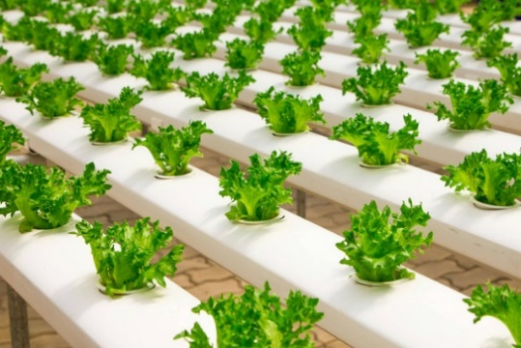

Gambar 2. 1 Hidroponik

**2.2.2 Sistem Nutrient Film Technique (NFT)**

Sistem Nutrient Film Technique (NFT) merupakan salah satu metode hidroponik yang mengalirkan lapisan tipis larutan nutrisi secara kontinu melalui pipa tempat akar tanaman tumbuh (Nitu dkk., 2024). Pada gambar 2.2 yang menunjukan desain aliran tipis pada NFT memastikan akar tidak tergenang seluruhnya, sehingga mencegah kekurangan oksigen yang dapat menghambat respirasi akar (Yang dkk., 2024). Sistem ini memanfaatkan sirkulasi air tertutup di mana larutan yang tidak terserap tanaman dialirkan kembali ke tangki penampung untuk digunakan kembali, menjadikannya sangat efisien dalam penggunaan air dan nutrisi (Palmitessa dkk., 2024). Menurut penelitian (Nitu dkk., 2024), sistem NFT mampu meningkatkan efisiensi serapan hara dan mempercepat pertumbuhan tanaman daun seperti selada karena distribusi nutrisi yang merata pada akar.

Keunggulan lain dari sistem NFT adalah kemampuannya untuk menjaga kestabilan lingkungan perakaran (Nitu dkk., 2024) karena parameter utama seperti pH, EC, suhu air, dan debit aliran dapat dikendalikan secara presisi (Chowdhury dkk., 2024). Sistem ini juga sangat cocok diterapkan pada tanaman berakar pendek seperti selada (Lactuca sativa), bayam, dan pakcoy karena akar tanaman jenis tersebut dapat tumbuh optimal dengan lapisan nutrisi yang dangkal (Yang dkk., 2024). Selain itu, NFT mudah diintegrasikan dengan sistem kendali otomatis berbasis sensor dan logika fuzzy Mamdani, yang memungkinkan pengaturan variabel lingkungan secara adaptif terhadap perubahan nilai sensor (Escalante-Mamami dkk., 2025). Integrasi antara NFT dan sistem kontrol cerdas memungkinkan pemantauan dan penyesuaian kondisi pH, EC, dan suhu secara real-time tanpa intervensi manual, sehingga pertumbuhan tanaman dapat berlangsung stabil (Fauzan dan Saptarini, 2021).

Di sisi lain, sistem NFT memiliki sejumlah kelemahan yang perlu diperhatikan dalam implementasinya. (Palmitessa dkk., 2024) Salah satu kendala utama adalah ketergantungan sistem terhadap aliran pompa dan listrik.(Agustian dkk., 2022). Sistem ini juga menuntut pemeliharaan rutin karena pipa dan saluran cenderung tertutup oleh lumut atau endapan mineral yang dapat menghambat laju aliran air (Palmitessa dkk., 2024). Selain itu, NFT sangat sensitif terhadap fluktuasi parameter lingkungan; perubahan kecil pada nilai pH, EC, suhu air, atau debit aliran dapat memengaruhi kemampuan tanaman dalam menyerap unsur hara (Yang dkk., 2024).

Penelitian (Liu dkk., 2025) menunjukkan bahwa perubahan suhu air berpengaruh signifikan terhadap kadar oksigen terlarut, di mana suhu tinggi menurunkan oksigen dan menghambat pertumbuhan akar. Sementara itu, (Pastor-Arbulú dkk., 2025) menjelaskan bahwa kemiringan saluran dan debit aliran yang tidak tepat dapat menyebabkan distribusi nutrisi tidak merata antar tanaman, sehingga menimbulkan variasi pertumbuhan. NFT juga tidak cocok untuk tanaman berakar besar atau berat seperti tomat dan mentimun karena ruang dalam pipa terlalu sempit untuk menopang massa akar (Nitu dkk., 2024). Dengan demikian, meskipun NFT menawarkan efisiensi tinggi dan cocok untuk sistem otomatis berbasis sensor (Escalante-Mamami dkk., 2025), sistem ini tetap membutuhkan kontrol yang cermat dan perawatan berkala agar kestabilan lingkungan dan pertumbuhan tanaman dapat dipertahankan (Palmitessa dkk., 2024).

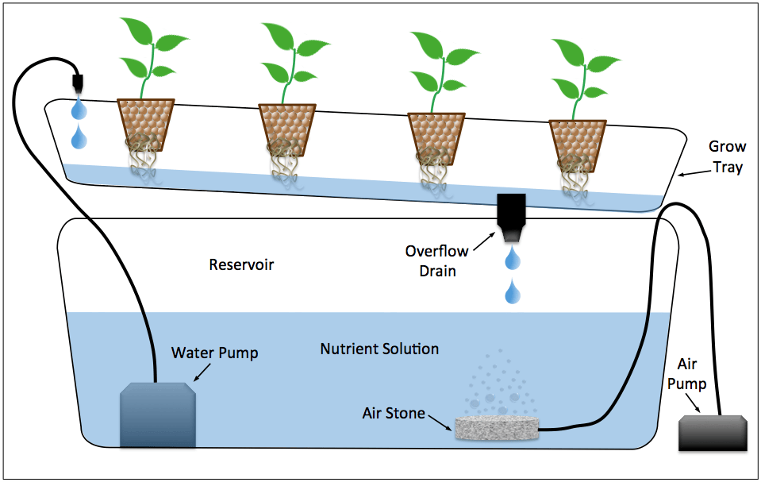

Gambar 2. 2 Sistem Nutrient Film Technique

**2.2.3 Logika Fuzzy Mamdani**

Logika fuzzy merupakan metode pengambilan keputusan yang dirancang untuk menangani ketidakpastian dan nilai yang bersifat samar melalui representasi linguistik seperti “rendah”, “normal”, atau “tinggi” (Fauzan dan Saptarini, 2021). Berbeda dengan logika biner konvensional, fuzzy memungkinkan suatu variabel memiliki derajat keanggotaan antara 0–1, sehingga lebih fleksibel dalam memodelkan fenomena dunia nyata, termasuk sistem pertanian berbasis sensor yang parameternya tidak stabil (Jain dkk., 2024).

Metode fuzzy Mamdani pertama kali diperkenalkan oleh Ebrahim Mamdani pada tahun 1975 sebagai sistem inferensi berbasis aturan IF–THEN yang meniru pola penalaran manusia (Fauzan dan Saptarini, 2021). Dalam konteks sistem kontrol hidroponik, Mamdani banyak digunakan karena mampu memproses beberapa input sensor seperti pH, EC, dan suhu secara simultan untuk menghasilkan keputusan kontrol yang lebih halus dan adaptif (Escalante-Mamami dkk., 2025). Selain itu, metode ini dapat bekerja tanpa model matematis yang kompleks, sehingga implementasinya lebih praktis pada mikrokontroler untuk mengatur aktuator seperti pompa nutrisi dan pompa air (Herrera-Arroyo dkk., 2025).

Secara umum, sistem fuzzy Mamdani terdiri dari empat tahapan utama, yaitu fuzzifikasi, pembentukan basis aturan (rule base), inferensi, dan defuzzifikasi. Pada tahap fuzzifikasi, nilai input sensor dikonversi ke dalam derajat keanggotaan berdasarkan himpunan linguistik (Fauzan dan Saptarini, 2021). Fungsi keanggotaan yang umum digunakan adalah Triangular Membership Function, karena bentuknya sederhana dan mudah dihitung oleh mikrokontroler (Jain dkk., 2024).

Tahap berikutnya adalah pembentukan aturan IF–THEN yang merepresentasikan pengetahuan pakar (Escalante-Mamami dkk., 2025). Aturan ini menghasilkan kombinasi keputusan yang lebih realistis dibandingkan kontrol berbasis batas nilai tetap (Escalante-Mamami dkk., 2025).

Tahap inferensi dilakukan menggunakan operator MIN untuk implikasi dan MAX untuk agregasi, yang merupakan karakteristik metode Mamdani dalam menentukan keluaran fuzzy secara kolektif dari seluruh aturan (Jain dkk., 2024). Selanjutnya, pada tahap defuzzifikasi, himpunan fuzzy dikonversi kembali menjadi nilai tegas. Metode Centroid (Center of Area / COA) umumnya dipilih karena menghasilkan respon kendali yang stabil dan halus untuk sistem budidaya tanaman (Escalante-Mamami dkk., 2025).

**2.2.4 Sistem Pemantauan Jarak Jauh**

Sistem pemantauan jarak jauh dalam pertanian hidroponik modern merupakan integrasi antara sensor, mikrokontroler, dan konektivitas jaringan untuk memungkinkan pengawasan dan pengendalian parameter lingkungan secara real-time tanpa kehadiran fisik operator di lokasi (Herrera-Arroyo dkk., 2025). Pendekatan ini tidak hanya meningkatkan efisiensi operasional, tetapi juga memungkinkan intervensi cepat terhadap anomali sistem, seperti fluktuasi pH, penurunan kadar oksigen terlarut, atau kegagalan pompa (Nawshad dkk., 2025).

Dalam konteks sistem Nutrient Film Technique (NFT), pemantauan jarak jauh menjadi krusial karena sensitivitas tinggi tanaman terhadap perubahan parameter nutrisi (Escalante-Mamami dkk., 2025). Platform berbasis Internet of Things (IoT) memungkinkan data dari sensor pH, EC, suhu air, dan debit aliran dikirim ke antarmuka web atau aplikasi seluler, sehingga pengguna dapat memantau kondisi sistem kapan saja dan di mana saja (Jain dkk., 2024). Fitur notifikasi otomatis—seperti peringatan saat pH keluar dari rentang optimal—juga dapat diintegrasikan untuk mendukung pengambilan keputusan proaktif (Herrera-Arroyo dkk., 2025).

Beberapa studi menunjukkan bahwa integrasi IoT dengan logika fuzzy Mamdani memberikan sinergi kuat antara kecerdasan kontrol lokal dan transparansi data jarak jauh. (Escalante-Mamami dkk., 2025) membuktikan bahwa sistem fuzzy yang terhubung ke jaringan Wi-Fi mampu menjaga kestabilan pH dan EC sekaligus menyediakan visualisasi data secara daring. Pendekatan serupa juga diterapkan oleh (Nawshad dkk., 2025) yang mengembangkan sistem hidroponik user-friendly bagi petani pemula, lengkap dengan panduan interaktif dan deteksi dini gangguan nutrisi.

Arsitektur umum sistem pemantauan jarak jauh terdiri atas:

1. Node sensor (misalnya ESP32) yang mengumpulkan data lingkungan,
2. Gateway komunikasi (Wi-Fi/Bluetooth) untuk transmisi data,
3. Platform cloud atau server lokal untuk penyimpanan dan pemrosesan, dan
4. Antarmuka pengguna berbasis web atau aplikasi seluler seperti blynk untuk visualisasi dan kontrol (Escalante-Mamami dkk., 2025).

Penggunaan protokol ringan seperti HTTP/REST atau MQTT memungkinkan transmisi data yang efisien bahkan pada perangkat berdaya rendah seperti ESP32 (Sneineh & Shabaneh, 2025). Hal ini mendukung skalabilitas sistem, baik untuk skala rumah tangga maupun komersial (Pacco dan Medina, 2025).

Gambar 2. 3 Diagram Sistem Monitor Jarak Jauh

**2.2.5 Tanaman Salada (Lactuca Sativa)**

Tanaman selada (*Lactuca sativa L.*) merupakan sayuran daun yang termasuk famili Asteraceae dan banyak dibudidayakan dalam sistem hidroponik karena memiliki siklus tanam relatif singkat, tekstur daun yang renyah, serta kebutuhan nutrisi yang tidak terlalu kompleks (Nitu dkk., 2024). Pertumbuhan selada sangat dipengaruhi oleh kondisi lingkungan seperti suhu, intensitas cahaya, pH, dan konduktivitas listrik (Electrical Conductivity/EC) yang stabil, terutama pada fase vegetatif ketika peningkatan biomassa daun menjadi tujuan utama budidaya (Yang dkk., 2024).

Ketersediaan nutrisi dan keseimbangan larutan merupakan faktor fundamental dalam mendukung pertumbuhan selada (Nitu dkk., 2024). Tanaman ini umumnya membutuhkan kisaran pH 5,5–6,5 serta EC 1,2–2,0 mS/cm agar serapan unsur hara dapat berlangsung optimal (Escalante dkk., 2025). Ketidakstabilan pH dan EC dapat menyebabkan gangguan penyerapan unsur hara makro seperti nitrogen (N), fosfor (P), dan kalium (K) yang berperan penting dalam pembentukan daun, perkembangan akar, serta proses fotosintesis (Sulaiman dkk., 2025). Selain nutrisi, faktor suhu larutan dan oksigen terlarut juga berpengaruh terhadap metabolisme dan aktivitas akar pada sistem hidroponik (Jain dkk., 2024).

Pada sistem hidroponik Nutrient Film Technique (NFT), selada menjadi salah satu komoditas yang paling cocok dibudidayakan karena akarnya mampu beradaptasi dengan aliran larutan nutrisi yang tipis dan kontinu (Palmitessa dkk., 2024). Sistem NFT memungkinkan pemberian nutrisi secara merata dan efisien dengan memanfaatkan sirkulasi air yang terus bergerak, sehingga kebutuhan nutrisi dapat terdistribusi dengan baik ke seluruh perakaran (Chowdhury dkk., 2024). Stabilitas aliran dan kondisi lingkungan pada NFT terbukti meningkatkan serapan nutrisi serta hasil panen selada, terutama dalam hal bobot segar daun (Liu dkk., 2025).

Beberapa penelitian sebelumnya menunjukkan bahwa kestabilan parameter hidroponik berpengaruh langsung terhadap performa hasil dan kualitas selada (Yang dkk., 2024). Pengaturan pH, EC, dan suhu larutan yang tepat terbukti menghasilkan peningkatan pertumbuhan vegetatif, efisiensi serapan hara, serta kualitas daun (Yang dkk., 2024). Oleh karena itu, pengelolaan nutrisi yang akurat dan terkontrol diperlukan untuk menjamin pertumbuhan optimal tanaman selada dalam sistem hidroponik NFT.



Gambar 2. 4 Tanaman Salada

**2.2.6 Metode Waterfall**

Metode Waterfall adalah salah satu model pengembangan perangkat lunak yang bersifat sekuensial dan sistematis, di mana setiap tahapan harus diselesaikan terlebih dahulu sebelum berpindah ke tahapan berikutnya (Royce, 2021). Model ini sering dianggap sebagai metode klasik dalam Software Development Life Cycle (SDLC) karena alurnya yang terstruktur dan mudah dipahami (Pressman, 2010).

Secara umum, Waterfall terdiri dari beberapa tahapan utama, yaitu requirements, design, implementation, testing, deployment, dan maintenance (Sommerville, 2016). Pada tahap requirements, seluruh kebutuhan sistem dikumpulkan dan didokumentasikan secara lengkap sebagai dasar perancangan sistem (Sommerville, 2016). Tahap berikutnya adalah system design, yaitu proses merancang arsitektur, antarmuka, dan alur data dari sistem yang akan dibangun (Pressman, 2010).

Setelah desain selesai, tahap implementation dilakukan dengan menerjemahkan desain ke dalam kode program (Sommerville, 2016). Tahap ini dilanjutkan dengan testing untuk memastikan bahwa perangkat lunak berjalan sesuai fungsinya dan bebas dari kesalahan (Bass dkk., 2003). Jika lolos pengujian, sistem memasuki tahap deployment, yaitu penerapan sistem ke lingkungan pengguna. Tahap terakhir adalah maintenance, yaitu melakukan perawatan, koreksi, dan peningkatan terhadap sistem jika ditemukan masalah di kemudian hari (Bass dkk., 2003).

Metode Waterfall memiliki keunggulan berupa alur kerja yang jelas dan dokumentasi yang kuat, namun kurang fleksibel terhadap perubahan kebutuhan di tengah proses pengembangan (Pressman, 2010). Oleh sebab itu, Waterfall cocok digunakan untuk proyek yang kebutuhan awalnya sudah stabil dan tidak banyak berubah (Sommerville, 2016).

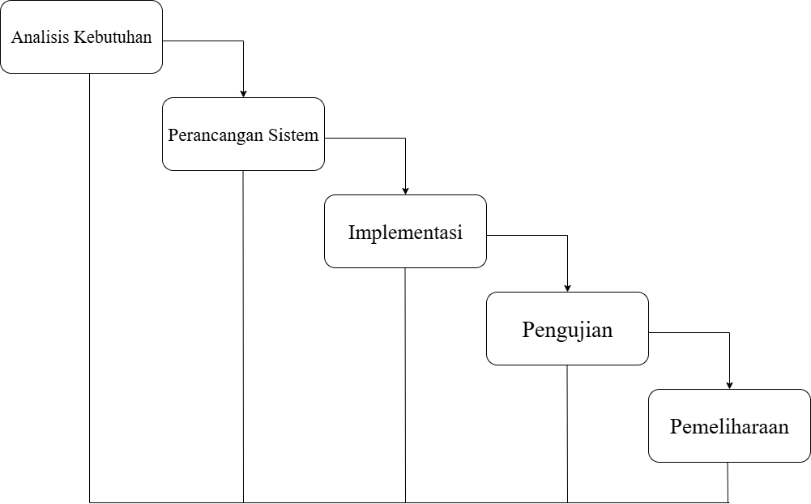

Gambar 2.5 Diagram Waterfall

**2.2.7 Flowchart Diagram**

Flowchart merupakan representasi grafik yang menggambarkan alur sebuah proses atau logika program secara terstruktur menggunakan simbol-simbol tertentu yang disepakati sebagai standar internasional (Shelly dan Rosenblatt, 2017). Visualisasi menggunakan flowchart membantu pengembang sistem dalam memahami urutan langkah, pengambilan keputusan, dan hubungan antarproses karena setiap aktivitas digambarkan secara berurutan dan logis (Dennis dkk., 2015). Flowchart banyak digunakan dalam analisis sistem, rekayasa perangkat lunak, dan perencanaan algoritma karena dinilai efektif dalam menyederhanakan proses yang kompleks menjadi lebih mudah dipahami (Satzinger dkk., 2012).

Dalam pengembangannya, flowchart disusun menggunakan simbol-simbol standar seperti terminal, process, decision, input/output dan connector (Silberschatz dkk., 2018). Standarisasi simbol pada flowchart dikembangkan oleh American National Standards Institute (ANSI) dan International Organization for Standardization (ISO) sehingga alur dapat dibaca oleh siapa pun tanpa menimbulkan ambiguitas (Silberschatz dkk., 2018). Dengan demikian, flowchart tidak hanya menjadi alat dokumentasi teknis tetapi juga media komunikasi antar anggota tim dalam perancangan sistem (Pressman, 2010).

Secara fungsional, flowchart membantu mendeteksi potensi kesalahan alur lebih awal sebelum implementasi dilakukan, sehingga dapat mengurangi risiko kesalahan logika program saat tahap coding (Kendall dan Kendall, 2019). Kejelasan alur yang dihasilkan oleh flowchart membuat proses debugging dan perawatan sistem menjadi lebih efisien, karena setiap langkah yang didefinisikan dapat dilacak dengan mudah (Sommerville, 2016). Dalam penelitian dan pengembangan sistem modern, flowchart juga digunakan sebagai bagian awal dari system modelling sebelum dikembangkan menjadi UML, DFD, atau pseudocode (Valacich dan George, 2020).

Flowchart berperan penting dalam dunia komputasi karena mampu memberikan struktur berpikir algoritmik secara sistematis. Dengan adanya visualisasi alur kerja, pengembang dapat meminimalkan kompleksitas kognitif ketika merancang solusi sehingga penyelesaian masalah menjadi lebih terarah (Rainer dan Prince, 2021). Oleh sebab itu, hingga saat ini flowchart tetap menjadi salah satu alat perancangan paling fundamental dalam pemodelan proses sistem, baik pada konteks rekayasa perangkat lunak, otomasi berbasis mikrokontroler, maupun sistem kontrol cerdas (Sommerville, 2016).

Tabel 2.1 Penjelasan Simbol Flowchart

|  |  |  |  |
| --- | --- | --- | --- |
| **NO** | **SIMBOL** | **NAMA** | **FUNGSI** |
| 1 |  | Mulai / Selesai | Memulai dan mengakhiri setiap proses yang berjalan |
| 2 |  | Proses | Mengetahui proses yang berjalan |
| 3 |  | Dokumen | Dokumen atau berupa print out |
| 4 |  | Keputusan | Keuputusan atau sub point, digunakan ketika terjadi pengkondisian pada sebuah proses |
| 5 |  | Data | Digunakan sebagai Input dan Output |
| 6 |  | Panah Alir | Digunakan untuk menghubungkan proses alir |

**2.2.8 Arduino Uno**

Arduino merupakan platform mikrokontroler bersifat open-source yang dirancang untuk mempermudah perancangan perangkat elektronik interaktif melalui kombinasi perangkat keras (hardware) dan perangkat lunak (software) berbasis bahasa pemrograman C/C++ (Jain dkk., 2024). Arduino banyak digunakan dalam sistem otomasi, termasuk hidroponik, karena kemampuannya dalam membaca data sensor dan mengendalikan aktuator secara real-time melalui proses komputasi sederhana namun efektif (Fauzan dan Saptarini, 2021). Dalam penelitian modern, Arduino sering dijadikan control unit pada sistem hidroponik otomatis untuk mengatur pH, nutrisi, suhu, dan aliran air, terutama karena konsumsi dayanya rendah, harganya ekonomis, serta kemudahan integrasinya dengan sensor pH, sensor EC, solenoid valve, maupun peristaltic pump (Escalante-Mamami dkk., 2025).

Pada sistem hidroponik berbasis IoT atau smart farming, Arduino berfungsi sebagai inti kendali yang memproses input dari sensor dan menerjemahkannya menjadi keputusan kontrol terhadap aktuator (Herrera-Arroyo dkk., 2025). Penggunaan Arduino juga mempermudah peneliti dalam melakukan pengembangan logika kontrol berbasis Fuzzy Mamdani karena mikrokontroler ini kompatibel dengan library fuzzy serta mampu mengeksekusi aturan inferensi untuk mengatur kestabilan nutrisi tanaman, khususnya pada sistem Nutrient Film Technique (NFT) (Escalante-Mamami dkk., 2025). Dalam perancangan sistem hidroponik modern, Arduino sering dihubungkan dengan modul komunikasi nirkabel seperti Wi-Fi atau Bluetooth untuk mewujudkan kemampuan pemantauan jarak jauh, khususnya pada penelitian hidroponik berbasis IoT (Agustian dkk., 2022).

Selain mendukung aspek otomasi, Arduino juga dinilai ideal dalam lingkungan penelitian karena mempermudah proses debugging, dokumentasi, dan replikasi eksperimen pada berbagai sistem berbasis nutrisi sirkulatif seperti NFT (Sulaiman dkk., 2025). Penggunaan Arduino dalam penelitian hidroponik terbukti meningkatkan akurasi sistem kontrol, kestabilan nutrisi, serta efisiensi pengelolaan sumber daya sehingga pertumbuhan tanaman seperti selada menjadi lebih optimal dan terukur (Yang dkk., 2024). Dengan fleksibilitas tersebut, Arduino terus menjadi komponen utama dalam sistem otomasi pertanian berbasis sensor untuk mencapai model pertanian presisi dan berkelanjutan (Chowdhury dkk., 2024).

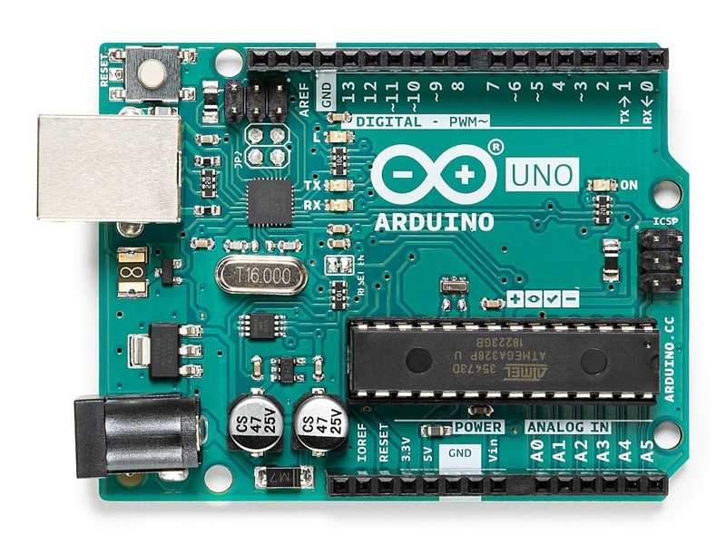

Gambar 2. 6 Mikrokontroler Arduino Uno

**2.2.9 ESP32**

ESP32 merupakan System on Chip (SoC) yang banyak digunakan pada pengembangan Internet of Things (IoT) karena memiliki modul Wi-Fi dan Bluetooth terintegrasi, konsumsi daya rendah, serta kemampuan pemrosesan yang cepat untuk kebutuhan real-time control dan monitoring (Escalante-Mamami dkk., 2025). Dalam penerapannya pada sistem hidroponik otomatis, ESP32 berfungsi sebagai pengendali utama yang mengumpulkan data sensor dan mengirimkannya ke dashboard berbasis IoT untuk keperluan pemantauan jarak jauh (Herrera-Arroyo dkk., 2025). Hal ini menjadikan ESP32 lebih unggul dibandingkan mikrokontroler konvensional yang hanya bekerja secara lokal tanpa konektivitas nirkabel bawaan (Jain dkk., 2024).

Pada sistem hidroponik NFT yang membutuhkan pengaturan nutrisi secara presisi, ESP32 digunakan untuk membaca parameter lingkungan seperti pH, EC, suhu dan ketinggian air sebelum data tersebut diproses oleh pengendali cerdas seperti logika fuzzy Mamdani (Fauzan & Saptarini, 2021). Mikrokontroler ini kemudian mengatur aktuator seperti pompa nutrisi atau solenoid valve dalam rangka menjaga kestabilan kualitas larutan sesuai kebutuhan tanaman selada (Sulaiman dkk., 2025). Dengan demikian, ESP32 berfungsi sebagai inti dari sistem closed-loop feedback yang umum diterapkan pada pertanian presisi modern (Pacco, 2025).

Pemanfaatan ESP32 dalam hidroponik berbasis IoT juga memungkinkan pengguna untuk memonitor sistem secara real-time melalui aplikasi atau antarmuka web, sehingga kontrol parameter NFT bisa dilakukan tanpa harus berada di lokasi instalasi (Nawshad dkk., 2025). Teknologi ini memberikan kelebihan dalam efisiensi waktu dan operasional, terlebih pada tanaman seperti selada yang sensitif terhadap perubahan nutrisi (Nitu dkk., 2024). Beberapa penelitian lain juga menegaskan bahwa ESP32 stabil untuk continuous sensing dan cocok dikombinasikan dengan sistem kontrol cerdas untuk pengaturan aliran dan kualitas nutrisi pada NFT (Yang dkk., 2024).

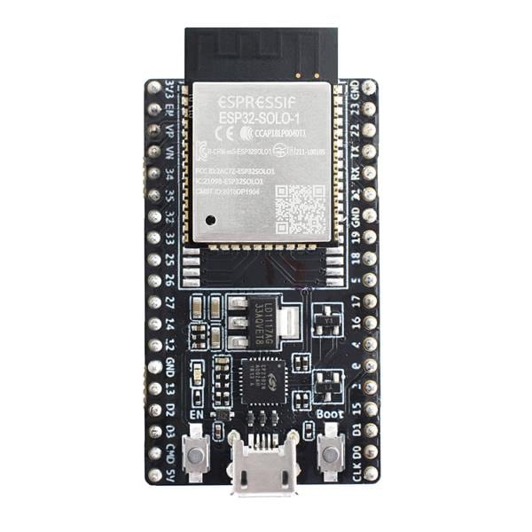

Gambar 2. 7 Mikrokontroler ESP32

**2.2.10 Sensor pH 4502C**

Sensor pH tipe 4502C bekerja berdasarkan prinsip elektrode potensial (potensiometrik) dimana perbedaan tegangan antara elektroda kaca pH dan elektroda referensi dikonversi menjadi nilai pH larutan. (Escalante-Mamami dkk., 2025). Karakteristik utama sensor ini meliputi rentang pengukuran, sensitivitas agar sesuai dengan gradien Nernst, serta ketergantungan terhadap suhu yang harus dikompensasi agar pembacaan akurat; oleh karena itu desain sistem kontrol hidroponik sering menambahkan kompensasi suhu baik pada perangkat keras maupun perangkat lunak. (Nitu dkk., 2024). Dalam aplikasi NFT untuk selada, pH larutan nutrisi idealnya dipertahankan pada kisaran ~5.5–6.5 sehingga sensor pH harus mampu memberikan pembacaan stabil di rentang tersebut dan bereaksi cepat terhadap perubahan akibat penambahan nutrisi atau air. (Yang dkk., 2024).

Akurasi dan stabilitas jangka panjang sensor pH 4502C sangat bergantung pada prosedur kalibrasi (biasanya dua titik: pH 4 dan pH 7 atau pH 7 dan pH 10), perawatan elektroda (pembersihan dan penyimpanan pada larutan penyimpan), serta penerapan algoritma penghalusan sinyal (filtering) untuk mengurangi noise dari pompa dan gangguan listrik. (Fauzan dan Saptarini, 2021). Dalam sistem otomatis, data pH yang mentah umumnya difuzzifikasi atau diolah lewat logika kontrol sebelum memutuskan tindakan dosing nutrisi atau buffering, sehingga ketidakpastian pembacaan sensor dapat ditangani dengan aturan berbasis pengalaman. (Escalante-Mamami dkk., 2025).

Beberapa sumber mencatat masalah umum pada penggunaan sensor pH di sistem hidroponik seperti drift (pergeseran nol), kontaminasi elektroda oleh partikel organik atau endapan garam, dan kesalahan akibat gelembung udara pada permukaan elektroda, mitigasinya meliputi pemasangan sensor pada kondisi aliran yang stabil, pembersihan berkala, dan penggunaan pre-filter atau sirkulasi yang mencegah pengendapan. (Palmitessa dkk., 2024). Selain itu, pilihan titik pemasangan sensor (mis. di tangki reservoir versus di aliran NFT) mempengaruhi representativitas pembacaan terhadap kondisi akar, banyak studi merekomendasikan pembacaan di reservoir dikombinasikan dengan sensor level/flow untuk menangkap dinamika nutrisi secara keseluruhan. (Yang dkk., 2024).

Dari sudut desain kontrol otomatis, data pH dari sensor 4502C idealnya difilter dan dibandingkan terhadap himpunan fuzzy seperti “rendah”, “ideal”, dan “tinggi”; aturan fuzzy kemudian menentukan durasi atau volume penambahan pelarut asam/alkali untuk memperbaiki pH tanpa menyebabkan overshoot yang merugikan tanaman. Pendekatan ini telah terbukti mengurangi fluktuasi pH dan kebutuhan intervensi manual pada prototipe NFT untuk selada. (Escalante-Mamami dkk., 2025). Simulasi dan pengujian laboratorium awal sangat disarankan sebelum pemasangan lapangan untuk memetakan respons sistem terhadap gangguan seperti penambahan nutrisi pekat atau perubahan temperatur. (Liu dkk., 2025).

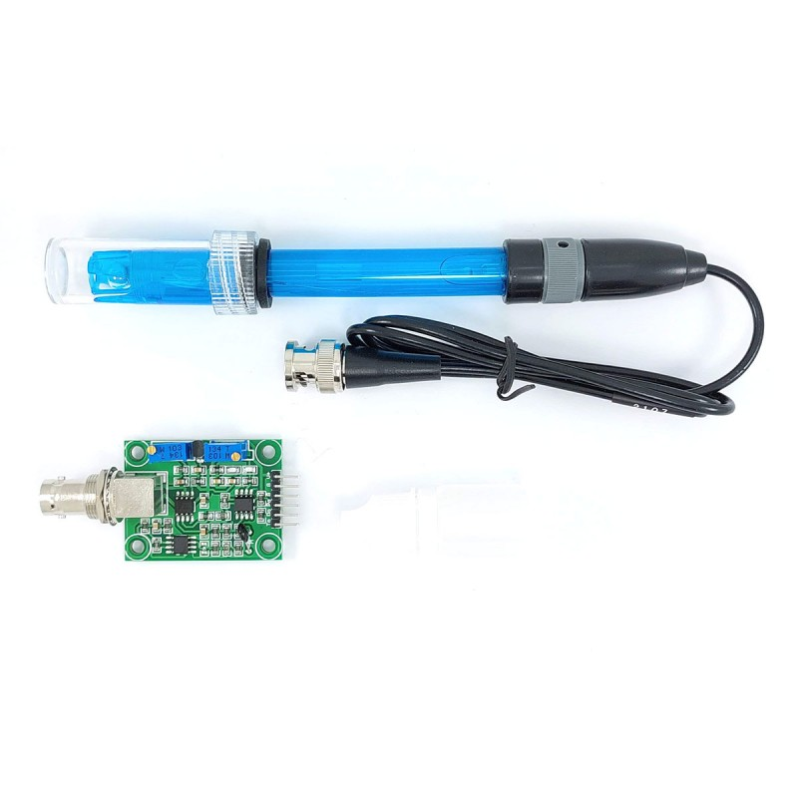

Gambar 2. 8 Sensor pH 4502C

**2.2.11 Sensor EC / TDS**

Sensor EC/TDS berfungsi mengukur tingkat kepekatan ion terlarut dalam larutan nutrisi, sehingga banyak digunakan untuk memantau kondisi hara pada sistem hidroponik (Palmitessa dkk., 2024). Nilai EC yang tinggi menunjukkan konsentrasi nutrisi yang pekat, sedangkan nilai rendah menandakan larutan kurang unsur hara (Yang dkk., 2024). Penggunaan sensor ini penting karena konduktivitas dipengaruhi komposisi ion, aliran nutrisi, dan suhu larutan, sehingga biasanya dilengkapi kompensasi temperatur serta kalibrasi berkala untuk menjaga akurasi pembacaan (Jain dkk., 2024).

Dalam budidaya selada pada sistem NFT, pengaturan EC secara stabil terbukti meningkatkan penyerapan nutrisi, pertumbuhan biomassa, dan keseragaman tanaman, sehingga pengukuran dan penyesuaian larutan harus dilakukan secara terus-menerus (Nitu dkk., 2024). Untuk mendukung hal tersebut, sensor EC/TDS sering diintegrasikan dengan mikrokontroler dan IoT untuk mempermudah pemantauan serta penyimpanan data secara real-time (Herrera-Arroyo dkk., 2025), sekaligus menjadi dasar pengaktifan pompa penambah air atau nutrisi pada sistem otomatis (Escalante-Mamami dkk., 2025).

Dalam sistem kendali otomatis, data dari sensor EC umumnya dipadukan dengan sensor pH dan suhu untuk menghasilkan keputusan pengaturan nutrisi yang lebih akurat (Fauzan dan Saptarini, 2021). Metode kecerdasan buatan seperti fuzzy Mamdani banyak digunakan karena mampu menangani kondisi nilai sensor yang fluktuatif dan tidak pasti (Sulaiman dkk., 2025), sehingga larutan nutrisi dapat dikontrol lebih halus dibanding metode on/off sederhana (Pastor-Arbulú dkk., 2025). Dengan demikian, sensor EC/TDS menjadi komponen kunci dalam menjaga keseimbangan nutrisi sekaligus meningkatkan stabilitas pertumbuhan tanaman pada sistem hidroponik NFT (Nitu dkk., 2022).

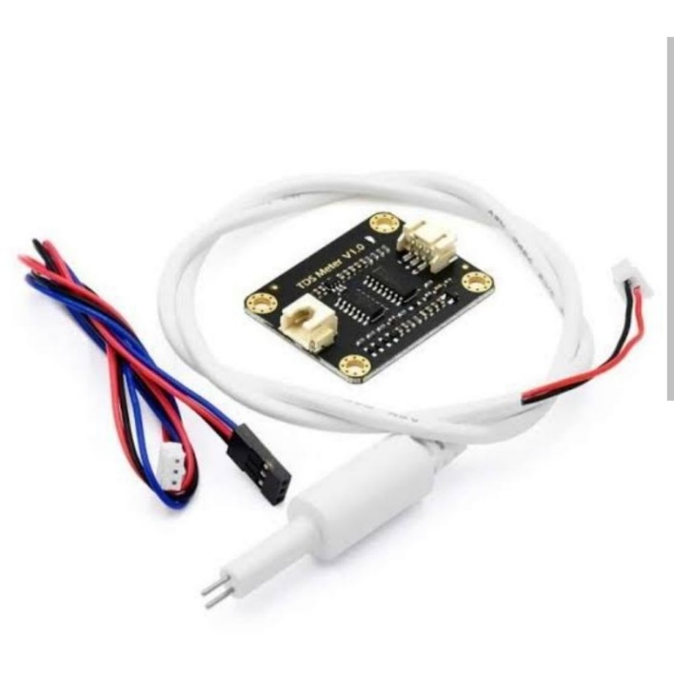

Gambar 2. 9 Sensor EC atau TDS

**2.2.12 Sensor Aliran (Flow Sensor) YF-S201**

Sensor aliran (flow sensor) berfungsi mengukur laju aliran nutrisi dalam sistem NFT dan mengonversinya menjadi sinyal listrik yang dapat diproses oleh mikrokontroler untuk menjaga kestabilan sirkulasi larutan (Pastor-Arbulú dkk., 2025). Pada hidroponik selada, sensor aliran dibutuhkan untuk memastikan nutrisi mengalir tipis dan kontinu agar akar tidak tergenang dan tetap memperoleh oksigen secara optimal (Escalante-Mamami dkk., 2025). Penelitian menunjukkan bahwa kestabilan debit aliran berperan langsung terhadap kesehatan akar dan efisiensi serapan nutrisi pada NFT (Nitu dkk., 2024). Oleh karena itu, penggunaan flow sensor menjadi bagian penting dalam sistem pengendalian otomatis bersama sensor pH dan EC untuk memantau kondisi larutan secara real-time (Nawshad dkk., 2025).

Flow sensor bekerja berdasarkan beberapa prinsip pengukuran, seperti turbine/paddlewheel yang menghasilkan pulsa sebanding dengan kecepatan aliran (Palmitessa dkk., 2024), sensor elektromagnetik yang memanfaatkan induksi pada fluida konduktif, dan sensor ultrasonik yang mengukur beda waktu rambat gelombang dalam cairan (Jain dkk., 2024). Pada sistem otomatis berbasis fuzzy Mamdani, data laju aliran dari sensor dikonversi menjadi variabel linguistik seperti “rendah”, “normal”, dan “tinggi” untuk menentukan aksi pompa dalam menjaga debit optimal (Escalante-Mamami dkk., 2025). Integrasi sensor aliran dengan IoT juga terbukti meningkatkan akurasi pemantauan dan respons sistem terhadap gangguan pada sirkulasi nutrisi (Jain dkk., 2024).

Kinerja sensor aliran dipengaruhi oleh kondisi cairan, pemasangan pipa, dan keberadaan gelembung udara sehingga kalibrasi dan penempatan yang tepat dibutuhkan untuk meminimalkan gangguan pengukuran (Palmitessa dkk., 2024). Studi lapangan menunjukkan bahwa penempatan sensor pada saluran lurus sebelum dan sesudah pompa dapat mengurangi turbulensi serta meningkatkan stabilitas pembacaan (Liu dkk., 2025). Pada sistem NFT otomatis, sensor aliran juga berfungsi sebagai deteksi dini kegagalan pompa atau penyumbatan pipa sehingga sistem dapat memberikan alarm atau tindakan korektif secara mandiri (Escalante-Mamami dkk., 2025).

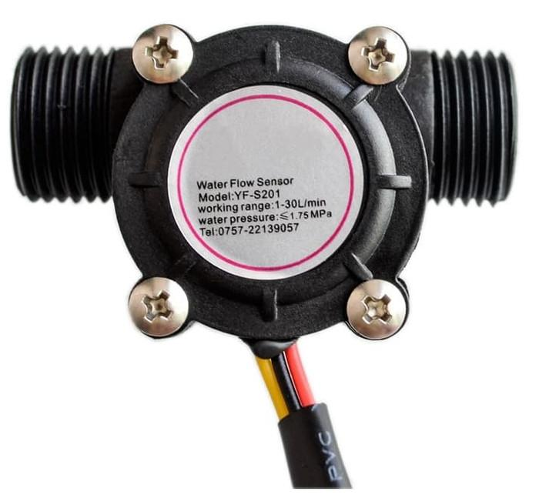

Gambar 2. 10 Sensor Aliran YF-S201

**2.2.13 Sensor Suhu Air DS18B20**

Sensor suhu air DS18B20 merupakan sensor digital berprotokol 1-Wire yang banyak digunakan dalam sistem hidroponik otomatis karena akurasinya stabil, memiliki alamat unik pada tiap perangkat, serta mendukung koneksi multi-sensor dalam satu jalur data (Palmitessa dkk., 2024). Sensor ini mampu mengukur suhu antara −55°C hingga 125°C dengan akurasi sekitar ±0,5°C dan tersedia dalam versi waterproof sehingga aman untuk ditempatkan langsung pada larutan nutrisi (Palmitessa dkk., 2024). Dalam sistem pertanian selada berbasis NFT, suhu air merupakan parameter penting karena memengaruhi kelarutan oksigen, proses metabolisme akar, dan efektivitas penyerapan nutrisi sehingga diperlukan sensor yang responsif dan presisi dalam pemantauan kondisi air (Nitu dkk., 2024).

Pada sistem kontrol otomatis, data suhu dari DS18B20 sangat relevan sebagai input algoritma Fuzzy Mamdani, terutama ketika pengambilan keputusan harus menyesuaikan kondisi dinamis di lingkungan akar (Cai dkk., 2025). Studi pada sistem hidroponik menunjukkan bahwa sensor digital seperti DS18B20 mempermudah proses akuisisi data karena tidak membutuhkan rangkaian kalibrasi analog yang kompleks, sehingga pembacaan lebih stabil dan mudah diolah oleh mikrokontroler (Jain dkk., 2024). Integrasi DS18B20 dengan fuzzy controller juga memungkinkan pengaturan aktuator seperti pompa pendingin, heater, atau sirkulasi air secara adaptif, sehingga kestabilan suhu nutrisi dapat dipertahankan dalam rentang optimal bagi pertumbuhan selada (Escalante-Mamami dkk., 2025).

Di sisi lain, perawatan dan penempatan sensor harus diperhatikan agar pembacaan suhu benar-benar mewakili kondisi larutan secara keseluruhan (Nitu dkk., 2024). Pemasangan pada reservoir atau titik balik aliran NFT disarankan untuk mengurangi bias akibat gradien suhu, diikuti kalibrasi awal untuk meminimalkan selisih pembacaan (Herrera-Arroyo dkk., 2025). Dengan penerapan yang tepat, DS18B20 terbukti memberikan performa andal pada sistem hidroponik otomatis berbasis IoT maupun fuzzy, serta mendukung peningkatan kestabilan lingkungan akar, efisiensi nutrisi, dan kualitas hasil tanaman selada (Nawshad dkk., 2025).

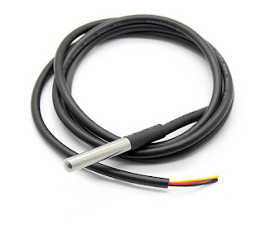

Gambar 2. 11 Sensor Suhu Air DS18B20

**2.2.14 Aplikasi Blynk**

Blynk merupakan sebuah platform Internet of Things (IoT) yang dirancang untuk membangun antarmuka aplikasi dengan cepat, baik pada perangkat iOS maupun Android, guna mengendalikan serta memantau proyek perangkat keras (Amin dkk., 2022). Platform ini digambarkan sebagai kerangka kerja IoT (Alani dkk., 2021) yang mendukung berbagai jenis mikrokontroler populer, termasuk Arduino, Raspberry Pi (Amin dkk., 2022), serta modul ESP8266 (Amin dkk., 2022) dan ESP32 (Chinnamadha dkk., 2022).

Fungsi utama Blynk adalah memungkinkan pengguna merancang graphical user interface (GUI) kustom untuk aplikasi IoT mereka (Chinnamadha dkk., 2022). Pengguna dapat membuat dasbor proyek dan menyusun berbagai widget—seperti tombol, slider, grafik (Amin dkk., 2022), gauge, serta penampil nilai (Chinnamadha dkk., 2022) pada layar ponsel.

Platform Blynk dinilai memiliki antarmuka yang sangat ramah pengguna (user-friendly) (Chinnamadha dkk., 2022) dan menyajikan visualisasi data yang jelas (Abd Wahid dkk., 2022). Keunggulan ini memungkinkan perancangan proyek yang substansial dalam waktu yang lebih singkat (Alani dkk., 2021) dan menyediakan basis data *real-time* yang akurat (Abd Wahid dkk., 2022). Meskipun demikian, Blynk memiliki keterbatasan, seperti restriksi pada jumlah mikrokontroler yang dapat diaktifkan dalam satu desain GUI tunggal dan biaya yang mungkin timbul terkait batasan energi pada platform (Alani dkk., 2021).



Gambar 2. 12 Aplikasi Blynk IOT

**BAB III**

**METODE PENELITIAN**

**3.1 Jenis dan Pendekatan Penelitian**

Penelitian ini termasuk dalam kategori penelitian terapan (applied research) yang bertujuan untuk mengembangkan dan mengimplementasikan sistem pertanian hidroponik otomatis berbasis Nutrient Film Technique (NFT) dengan pengendali logika fuzzy Mamdani.

Pendekatan penelitian yang digunakan adalah pendekatan eksperimental rekayasa (engineering experiment), di mana sistem dirancang, dibangun, diuji, dan dievaluasi kinerjanya secara langsung terhadap parameter lingkungan dan pertumbuhan tanaman selada (Lactuca sativa).

**3.2 Lokasi dan Waktu Penelitian**

Penelitian ini dilaksanakan di halaman belakang rumah peneliti yang memiliki paparan cahaya matahari langsung dan sumber air yang memadai. Pemilihan lokasi ini dimaksudkan agar sistem dapat diuji dalam kondisi lingkungan nyata yang menyerupai praktik budidaya hidroponik rumah tangga.

Adapun waktu pelaksanaan penelitian direncanakan selama 3 bulan, yang meliputi tahapan perancangan, perakitan sistem, pengujian alat, dan pengambilan data.

**3.3 Bahan dan Alat Penelitian**

**3.3.1 Bahan Penelitian**

Tabel 3.1 Bahan Penelitian yang digunakan

|  |  |  |  |
| --- | --- | --- | --- |
| **No** | **Nama Bahan** | **Fungsi** | **Jumlah** |
| 1 | Tanaman selada (*Lactuca sativa*) | Objek utama budidaya dalam sistem hidroponik NFT | 30 bibit |
| 2 | Larutan nutrisi AB Mix | Sumber unsur hara untuk tanaman | 2 liter |
| 3 | Air bersih | Media pelarut nutrisi | 50 liter |
| 4 | Rockwool | Media tanam bibit selada | 1 lembar besar (100 lubang) |
| 5 | Net pot | Wadah akar tanaman | 30 buah |
| 6 | Pipa PVC Ø 2 inci | Saluran aliran nutrisi NFT | 3 meter |
| 7 | Penampung larutan nutrisi (tandon) | Tempat sirkulasi air nutrisi | 1 buah (kapasitas 60 L) |
| 8 | Nutrisi tambahan (Ca, Mg, Fe) | Penyeimbang unsur hara sekunder | 500 ml |

**3.3.2 Alat Penelitian**

Tabel 3.2 Alat Penelitian yang digunakan

|  |  |  |  |
| --- | --- | --- | --- |
| **No** | **Nama Alat** | **Fungsi** | **Jumlah** |
| 1 | Mikrokontroler Arduino Uno | Pengendali sensor pH, EC, suhu air, debit aliran air | 1 unit |
| 1 | Mikrokontroler ESP32 | Pengendali Pompa dan konektivitas Wi-Fi sebagai monitoring dan kontroling | 1 unit |
| 2 | Sensor pH | Mengukur tingkat keasaman larutan nutrisi | 1 unit |
| 3 | Sensor EC (Electrical Conductivity) | Mengukur kadar kepekatan nutrisi | 1 unit |
| 4 | Sensor suhu air (DS18B20) | Mengukur suhu media larutan | 1 unit |
| 5 | Sensor aliran air (Flow Sensor YF-S201) | Mengukur debit aliran nutrisi | 1 unit |
| 6 | Pompa airR385 DC 12V | Mengalirkan air nutrisi dari tandon ke pipa NFT | 1 unit |
| 7 | Pompa nutrisi peristaltik | Menambahkan larutan nutrisi otomatis | 2 unit |
| 8 | Relay modul 4 channel | Mengatur aktif/nonaktif pompa dan aktuator | 1 modul |
| 9 | Breadboard dan kabel jumper | Media koneksi antar komponen | 1 set |
| 10 | Laptop/PC | Pemrograman dan pemantauan data sensor | 1 unit |
| 11 | Aplikasi Blynk | Menampilkan data sensor secara *real-time* | - |

**3.3 Metode Pengembangan Sistem**

Metode yang digunakan dalam penelitian ini adalah Model Waterfall, karena cocok untuk pengembangan sistem dengan tahapan yang terstruktur dan berurutan. Setiap tahap harus diselesaikan sebelum melanjutkan ke tahap berikutnya.



Gambar 3. 1 Waterfall Diagram untuk Pengembangan Sistem

Berikut ini adalah penjelesan tahapan – tahapan waterfall diagram:

1. Analisis Kebutuhan (Requirement Analysis)

* Mengidentifikasi parameter yang harus dikendalikan: pH, EC, suhu air, dan debit aliran.
* Menentukan kebutuhan perangkat keras (sensor, pompa, mikrokontroler) dan perangkat lunak (logika fuzzy, sistem monitoring).
* Menentukan kebutuhan konektivitas untuk pemantauan jarak jauh.

1. Perancangan Sistem (System Design)

* Membuat diagram blok sistem hidroponik otomatis.
* Merancang algoritma fuzzy Mamdani yang mencakup membership function, rule base, dan defuzzifikasi.
* Mendesain tampilan antarmuka pemantauan berbasis web agar pengguna dapat melihat data real-time.

1. Implementasi (Implementation)

* Melakukan instalasi perangkat keras (sensor, pompa, dan mikrokontroler).
* Mengimplementasikan program fuzzy Mamdani ke dalam mikrokontroler ESP32 menggunakan bahasa pemrograman C++/Arduino IDE.
* Menghubungkan sistem ke jaringan Wi-Fi untuk fitur pemantauan jarak jauh.

1. Pengujian (Testing)

* Melakukan kalibrasi sensor pH, EC, dan suhu air.
* Menguji respon sistem fuzzy terhadap perubahan nilai parameter.
* Menganalisis kestabilan nilai parameter pada kondisi otomatis dibandingkan dengan pengaturan manual.

1. Pemeliharaan dan Evaluasi (Maintenance & Evaluation)

* Mengevaluasi kinerja sistem secara berkala selama masa pertumbuhan tanaman selada.
* Mengidentifikasi kesalahan atau penyimpangan dan memperbaikinya.
* Menyimpulkan efektivitas sistem dalam menjaga kestabilan parameter hidroponik.

**3.4 Prosedur Penelitian**

Prosedur penelitian yang dilakukan dapat dijelaskan pada gambar 3.2 sebagai berikut:

Gambar 3. 2 Diagram Flowchart Prosedur Penelitian

Berdasarkan gambar 3.2 diagram alir prosedur, penelitian ini diawali dengan tahap analisis kebutuhan, yakni proses sistematis dalam metode pengembangan Waterfall untuk menetapkan parameter pengendalian sistem serta spesifikasi teknis perangkat yang diperlukan. Pada fase tersebut, ditentukan variabel utama yang akan dikontrol—meliputi pH, Electrical Conductivity (EC), suhu larutan, dan debit aliran nutrisi—serta disusun daftar kebutuhan perangkat keras dan perangkat lunak, mencakup sensor, mikrokontroler, aktuator, mekanisme pengontrolan otomatis, algoritma logika fuzzy Mamdani, dan sistem pemantauan berbasis jarak jauh.

Tahapan berikutnya adalah perancangan dan perakitan sistem hidroponik berbasis Nutrient Film Technique (NFT), yang mencakup proses konstruksi saluran aliran nutrisi, instalasi sensor (pH, EC, suhu, dan aliran), serta integrasi seluruh komponen dengan mikrokontroler sebagai pusat kendali. Setelah sistem terpasang secara fisik, dilakukan implementasi perangkat lunak dan integrasi logika fuzzy Mamdani, di mana algoritma pengendalian ditanamkan pada mikrokontroler dan dihubungkan dengan aktuator serta modul monitoring untuk memungkinkan sistem pengendalian berjalan secara otomatis dan adaptif.

Tahap selanjutnya adalah kalibrasi instrumen, yang bertujuan memverifikasi akurasi dan presisi data yang dihasilkan sensor sebelum sistem diuji pada kondisi operasional. Tahap ini dilengkapi dengan simpul keputusan (decision node); apabila hasil kalibrasi menunjukkan deviasi melebihi batas toleransi, maka alur penelitian kembali ke proses penyesuaian logika kendali atau integrasi sistem hingga diperoleh tingkat akurasi yang memenuhi standar pengukuran. Setelah kalibrasi dinyatakan valid, penelitian berlanjut pada pengujian kinerja sistem terhadap tanaman selada, dengan menjalankan sistem otomatis secara penuh untuk mengevaluasi kemampuannya mempertahankan kestabilan parameter lingkungan selama fase pertumbuhan.

Hasil pengujian kemudian dianalisis melalui simpul keputusan kedua guna menentukan tingkat keberfungsian sistem secara menyeluruh. Apabila sistem tidak mampu menjaga parameter lingkungan sesuai kondisi ideal, maka proses kembali diarahkan pada tahap kalibrasi untuk dilakukan penyempurnaan lebih lanjut. Sebaliknya, jika sistem telah menunjukkan kinerja optimal, penelitian memasuki tahapan akhir berupa evaluasi kinerja sistem, yang dilakukan melalui analisis komprehensif untuk menilai efektivitas, reliabilitas, dan stabilitas pengendalian berbasis fuzzy Mamdani. Setelah seluruh hasil dianalisis dan divalidasi, rangkaian penelitian dinyatakan berakhir (terminal SELESAI) sesuai dengan alur pada diagram.